中華民國期貨業商業同業公會
期貨在職訓練自訓申請與注意事項
一、申請方式
- 由公司擬定自訓作業辦法(範本如附件)，函報本公會備查。
- 每年4月底(函報當年下半年度)及10月底(函報隔年上半年度)將上課日期、上課時數、課程內容、講師名單及講師簡歷函送本公會備查。
二、自訓上課注意事項
- 課前：受訓學員應確實辦理簽到。
- 課中：人資部分應派員了解上課情形。
- 課後：課程表、上課學員名單、簽到表、測驗成績及照片
等資料存檔備查。
三、上傳訓練資料
每季結束後10日內，將上課資料上傳至期貨公會教育訓練
系統進行登錄。
四、注意事項
- 辦理學員自訓課程，學員須依照各階別參訓，自訓時數比例不得超過應訓練時數1/2，且每次自訓時數至少須達一小時以上。
- 學員自登錄日起計算，每2年為1期之在職訓練。
- 課程須於原始登錄日到期前完訓，完訓日期以最後上課日期為主。

聘任講師條件參考

- 具教育部承認之國內外專科以上學校證券、期貨、金融相關科目一年以上教學經驗者。
- 於證券、期貨、金融機構擔任主管職並具相關職務三年以上工作經驗者。
- 於國內外研究所研習證券、期貨、金融相關課程獲有碩士以上學位並具三年以上工作經驗者。
- 具司法官、檢察官、律師、會計師、證券分析人員、期貨分析師、國際認證理財規劃顧問(CFP) 、金融風險管理師(FRM)、特許財務分析師(CFA)資格並具三年以上工作經驗者。
- 於證券、期貨、金融主管機關及相關服務事業機構擔任主管職或具三年工作經驗者。
- 其他具專業知識與能力且課程符合業者或從業人員需求者。

自訓作業辦法範本

_____證券 / 期貨自訓作業辦法

- (依據)
本辦法依中華民國期貨業商業同業公會「期貨商業務員在職訓練作業要點」第三條之規定訂定之。
- (目的)
訂定本辦法之目的，在於規範會員公司得依實際業務、人員轉型需求，自行辦理各項專業訓練課程，惟自訓時數比例不得超過應訓練總時數二分之一，每次自訓時數，至少須達1小時以上。
- (課程申報)
辦理一般在職訓練自訓課程，應事先送期貨公會備查，內容至少包含上課日期、上課時數、課程內容、講師名單及講師簡歷函送本公會備查。
- (課前)
受訓學員應確實辦理簽到，簽到表格式如附件。
- (課中)
人資部門應派員了解上課情形。
- (課後)
課程結束．公司應將課程表、上課學員名單、簽到表、測驗成績及照片等資料，經權責主管核可後，存檔備查，公司稽核人員應不定期查核並將自訓辦理情形列入稽查項目。
- (自訓範圍)
自訓課程範圍以業務需求或人員轉型訓練計劃之金融或財經專業課程及新商品、新制度及新業務之介紹課程為限，不得以保險行銷、股市或期貨市場解盤(技術分析)等相關課程充抵。
- (上課方式)
自訓課程如欲充抵期貨在職訓練之上課時數，以現場上課為限，每堂自訓課程結束後需測驗。
- (資料上傳)
公司辦理一般在職訓練自訓課程，應於每季結束後10日內，將相關上課資料上傳至期貨公會教育訓練系統進行登錄。
- (施行日)
本辦法經總經理核定後開始實施，並函報期貨公會備查，修正時亦同。

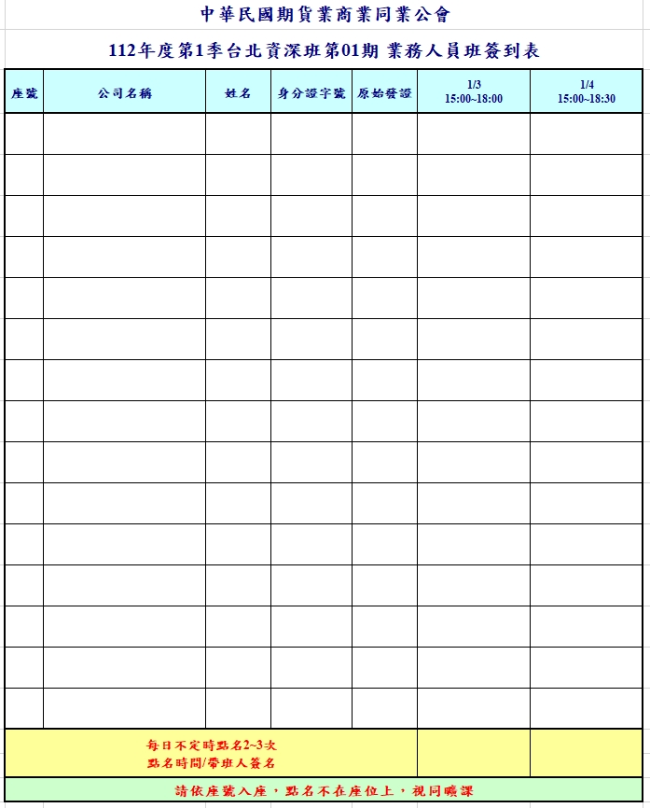
附件

